Санкт-Петербургское Государственное
бюджетное профессиональное образовательное учреждение
«Колледж информационных технологий»

ОТЧЕТ
ПО ПРАКТИЧЕСКОЙ РАБОТЕ № 14
МДК 01.03. РАЗРАБОТКА МОБИЛЬНЫХ ПРИЛОЖЕНИЙ

Специальность 09.02.07 Информационные системы и программирование
Выполнил студент гр. 493: Гаврилов А.С.
Санкт-Петербург 2022

Интерфейс
Для приложения был разработан главный экран, экран меню и 5 макетов диалоговых окон.
Описание компонентов главного экрана:
- Меню для работы с графиком;
- Место отображения графика;
- Кнопка, добавляющая узел;
- Кнопка, добавляющая подпись к узлу;
- Кнопка, удаляющая узел;
- Кнопка, создающая связь;
- Кнопка, добавляющая вес для связи;
- Кнопка, удаляющая связь.
Макет главного экрана представлен на рисунке 1.
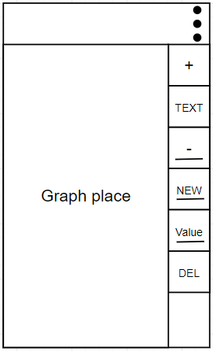
Рисунок 1 – Макет главного экрана

Описание компонентов меню:
- Создание нового графика;
- Сохранение графика;
- Загрузка графика;
- Копирование графика;
- Переименование графика;
- Удаление графика.
Макет меню представлен на рисунке 2.
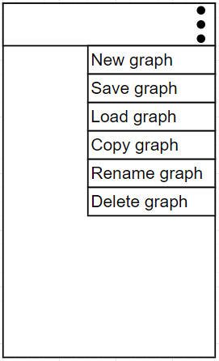
Рисунок 2 – Макет меню

Описание компонентов диалогового окна загрузки графов:
- Текстовое поле с подписью;
- Список со всеми сохраненными графами.
Макет диалогового окна загрузки графов представлен на рисунке 3.
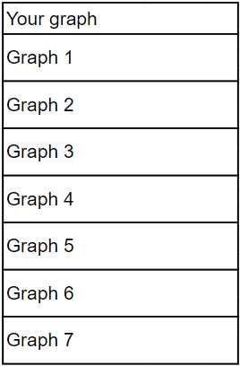
Рисунок 3 – Макет диалогового окна загрузки графов

Описание компонентов диалогового окна переименования графа:
- Текстовое поле с подписью;
- Текстовое поле для ввода нового имени.
Макет диалогового окна переименования графа представлен на рисунке 4.
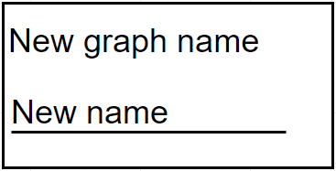
Рисунок 4 – Макет диалогового окна переименования графа
Описание компонентов диалогового окна задания веса связи:
- Текстовое поле с подписью;
- Текстовое поле для ввода значения.
Макет диалогового окна задания веса связи представлен на рисунке 5.
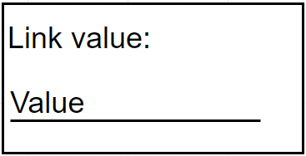
Рисунок 5 – Макет диалогового окна задания веса связи

Описание компонентов диалогового окна задания свойств узла:
- Текстовое поле с подписью;
- Текстовое поле для ввода подписи.
Макет диалогового окна задания свойств узла представлен на рисунке 6.
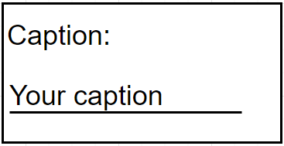
Рисунок 6 – Макет диалогового окна задания свойств узла
Описание компонентов диалогового окна задания типа связи:
- Текстовое поле с подписью;
- Выпадающий список с типами связи.
Макет диалогового окна задания типа связи представлен на рисунке 7.
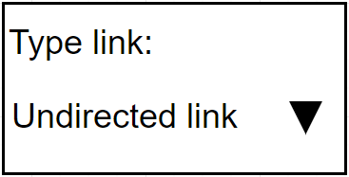
Рисунок 7 – Макет диалогового окна задания типа связи
Все диалоговые окна обладают кнопкой «ОК» или «Save», которые отвечают за сохранение изменений и кнопкой «Cancel», нажатие которой закрывает диалоговое окно без применения изменений.

Структура базы данных
В базе данных содержится три таблицы.
ER-диаграмма БД представлена на рисунке 8.
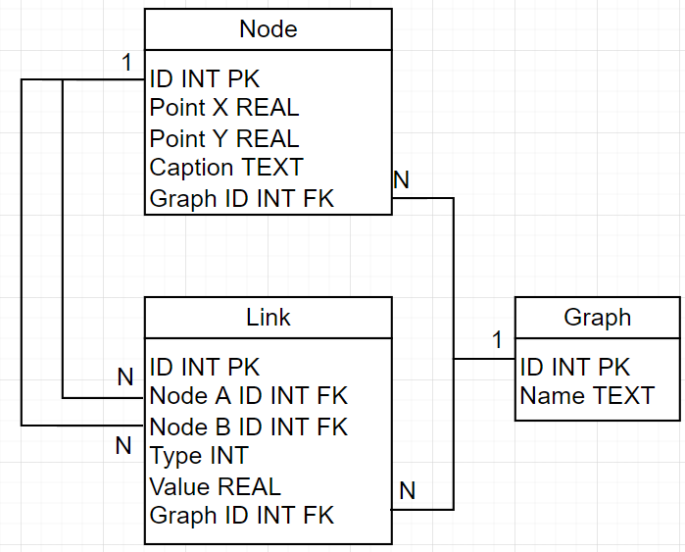
Рисунок 8 – ER-диаграмма базы данных
Описание полей таблицы Graph:
- ID – номер графа, целочисленный тип, первичный ключ;
- Name – название графа, строковый тип.
Описание полей таблицы Link:
- ID – номер связи в графе, целочисленный тип, первичный ключ;
- Node A – номер первого узла связи, целочисленный тип, внешний ключ;
- Node B – номер второго узла связи, целочисленный тип, внешний ключ;
- Type – тип связи, целочисленный тип;
- Value – вес связи, дробный тип;
- Graph ID – номер графа, которому принадлежит связь, внешний ключ.
Описание полей таблицы Node:
- ID – номер узла в графе, целочисленный тип, первичный ключ;
- Point X – координата X узла, дробный тип;
- Point Y – координата Y узла, дробный тип;
- Caption – свойство узла, строковый тип;
- Graph ID – номер графа, которому принадлежит узел, внешний ключ.

Работа приложения
Вид приложения после загрузки представлен на рисунке 9.
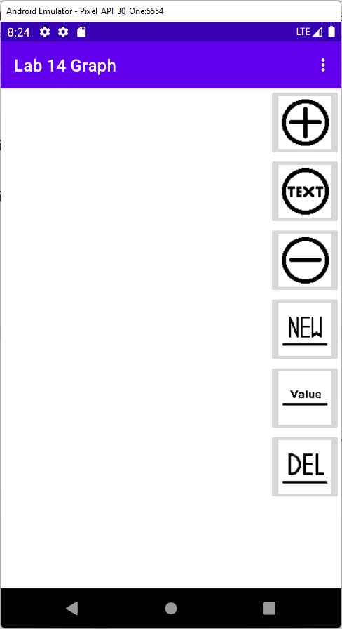
Рисунок 9 – Вид приложения после загрузки

Граф с пятью узлами представлен на рисунке 10.
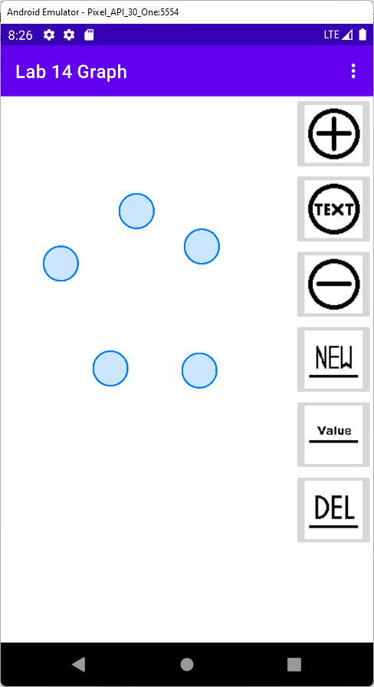
Рисунок 10 – Созданный граф с пятью узлами

Окно назначения свойства графа с введенным текстом представлено на рисунке 11.
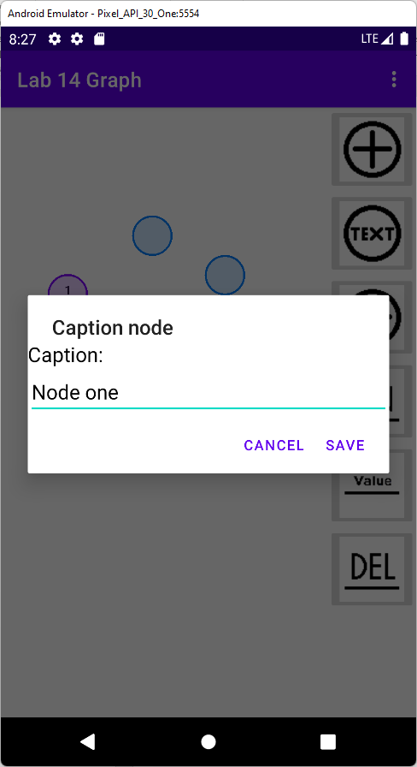
Рисунок 11 – Окно назначения свойства графа

Граф из пяти узлов, где каждому узлу назначено свое свойство и выбран первый и третий узел, представлен на рисунке 12.
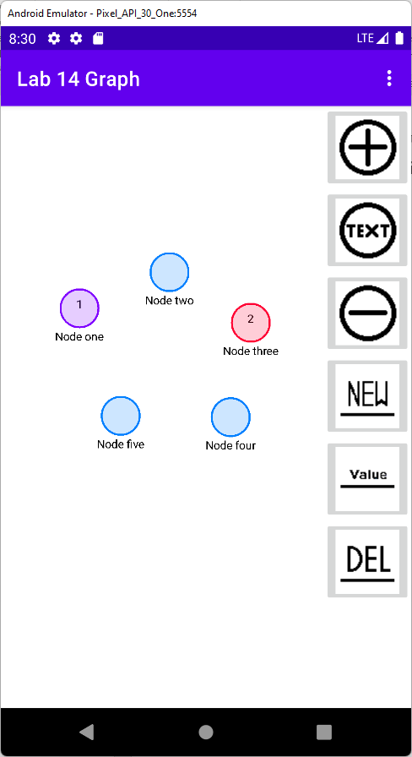
Рисунок 12 – Граф из пяти узлов, где каждому узлу назначено свое свойство и выбран первый и третий узел

Окно создания связи представлено на рисунке 13.
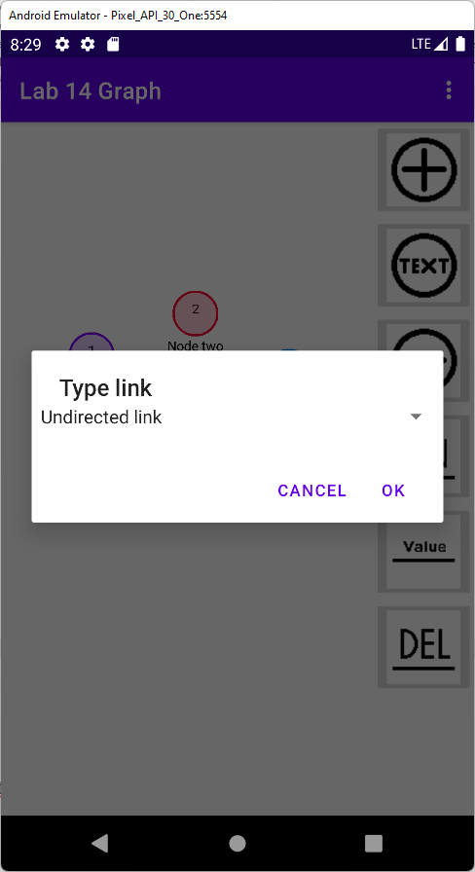
Рисунок 13 – Окно создания связи

Граф из пяти узлов, где создано несколько связей, представлен на рисунке 14.
Созданные связи:
- неориентированная связь между первым и вторым узлом;
- ориентированная в одну сторону связь между третьим и четвертым узлом;
- ориентированная в обе стороны связь между третьим и пятым узлом. Связь выбрана.
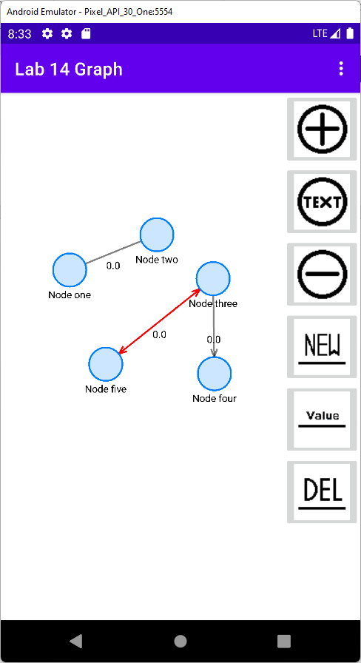
Рисунок 14 – Граф с созданными связями

Окно задания веса связи с введенным значением представлено на рисунке 15.
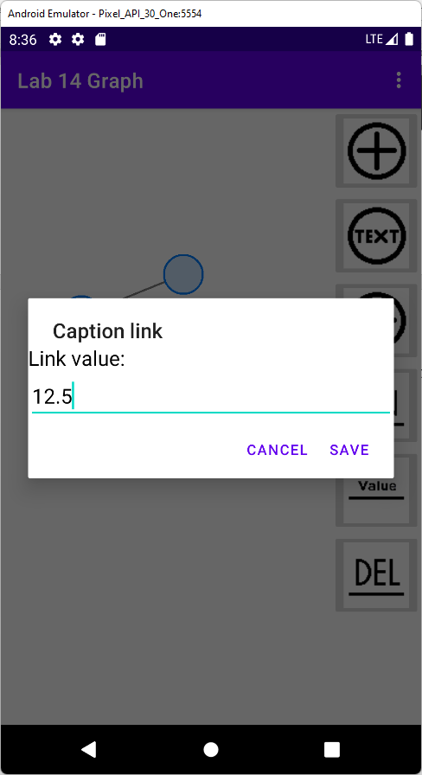
Рисунок 15 – Окно задания веса сязи

Граф из пяти узлов и трех связей, где одной из связей указан вес, представлен на рисунке 16.
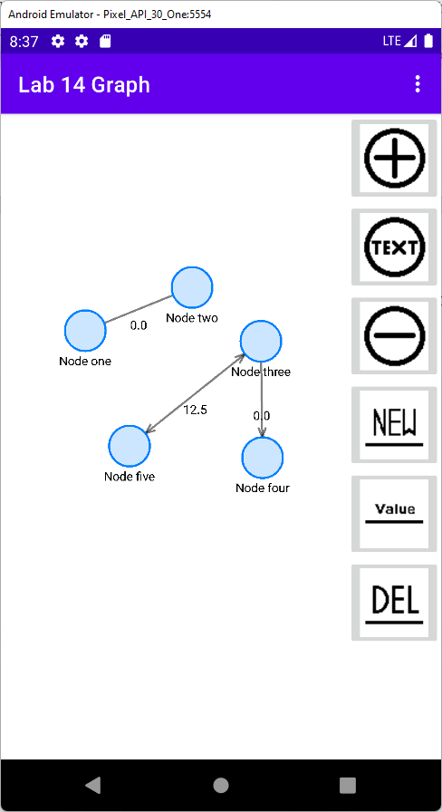
Рисунок 16 – Граф, после задания одной из связей веса

Граф, где были удалены второй узел и связь между третьим и четвертым узлом представлен на рисунке 17.
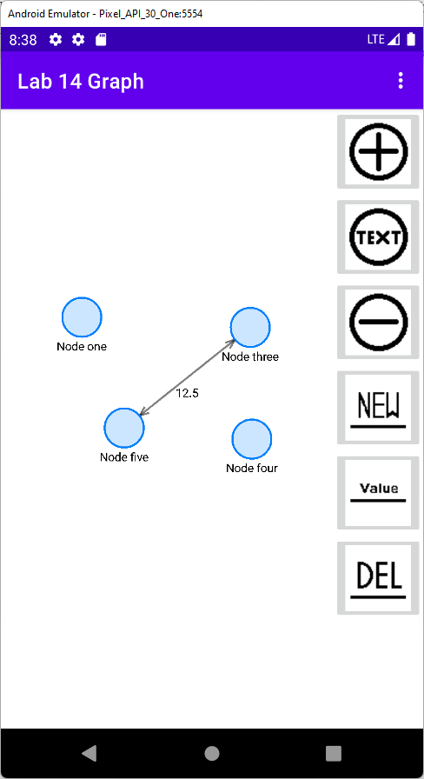
Рисунок 17 – Граф, где были удалены узел и связь

Список сохраненных графов представлен на рисунке 18.
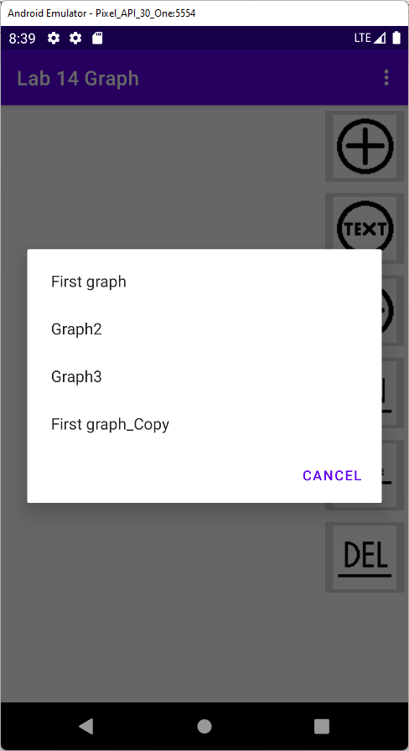
Рисунок 18 – Список сохраненных графов

Список сохраненных графов после сохранения текущего графа представлен на рисунке 19.
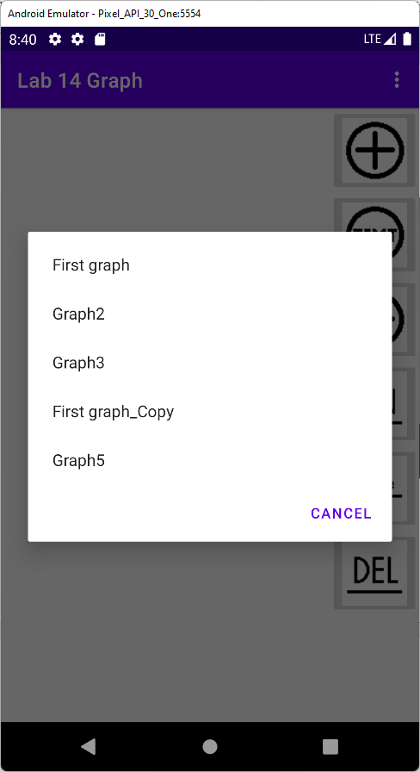
Рисунок 19 – Результат сохранения графа

Окно переименования графа представлено на рисунке 20.
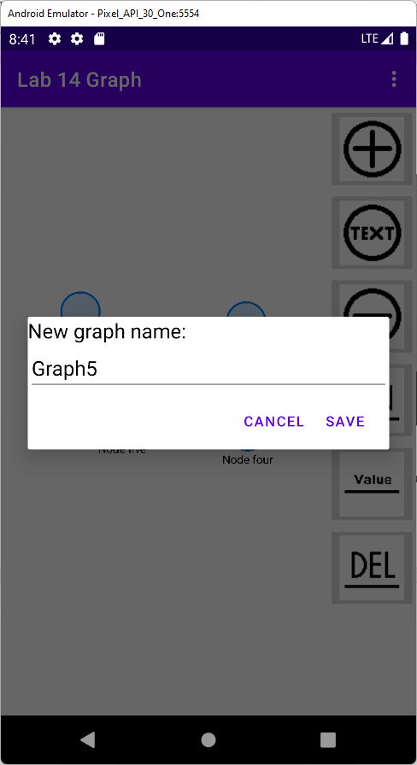
Рисунок 20 – Окно переименование графа

Список сохраненных графов после переименования текущего графа представлен на рисунке 21.
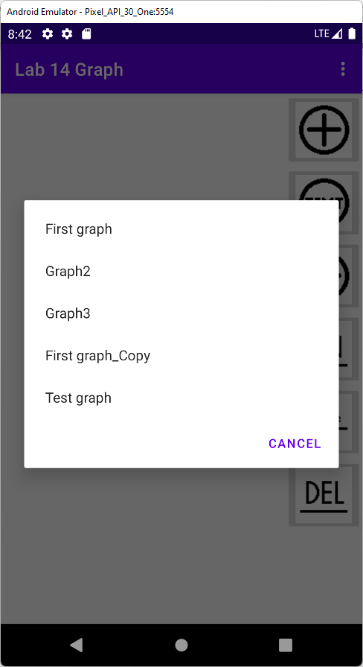
Рисунок 21 – Результат переименования графа

Окно сохраненных графов после копирования текущего графа представлено на рисунке 22.
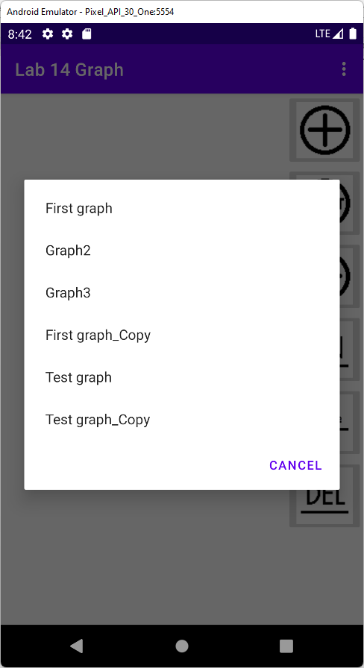
Рисунок 22 – Результат копирования графа

Окно сохраненных графов после удаления текущего графа представлено на рисунке 23.
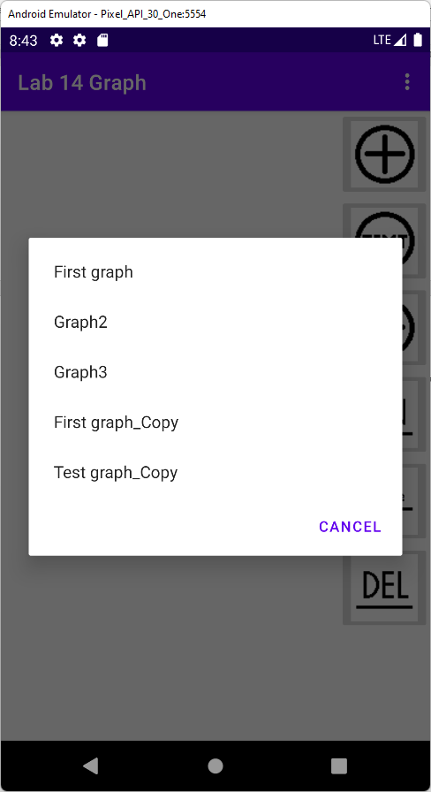
Рисунок 23 – Результат удаления графа

Загруженный граф «First graph» представлен на рисунке 24.
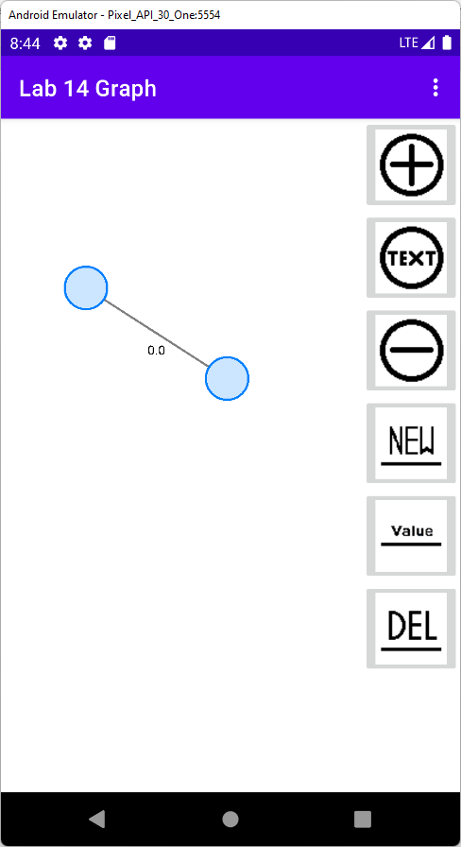
Рисунок 24 – Результат загрузки графа «First graph»

GitHub
Ссылка на github репозиторий: *Ссылка*

